FIŞA DISCIPLINEI1

- Date despre program

1.1 Instituţia de învăţământ superior | Universitatea Creştină Partium
1.2 Facultatea | Facultatea de Ştiinţe Economice și Sociale
1.3 Departamentul | Departamentul de Economie
1.4 Domeniul de studii | Adminisrarea Afacerilor
1.5 Ciclul de studii | Licenţă
1.6 Programul de studii/Calificarea | Economia comerţului, turismului şi serviciilor

- Date despre disciplină

2.1 Denumirea disciplinei | ECTS2210 Comunicare si Negociere în afaceri - Engleză
2.2 Titularul activităţii de curs | Habil. Dr. Maior Enikő-Irina
2.3 Titularul activităţii de seminar | Lect. Dr. Szabó Roland-Attila
2.4 Anul de studiu | II
2.5 Semestrul | 4
2.6 Tipul de evaluare | Colocviu
2.7 Regimul disciplinei | DS

- Timpul total estimat

3.1 Număr de ore pe săptămână | 3 | din care3.2curs | 2 | 3.3 seminar/laborator | 1
3.4 Total ore din planul de învăţământ | 42 | din care3.5curs | 28 | 3.6 seminar/laborator | 14
Distribuţia fondului de timp (total ore din planul de învățământ) |  |  |  |  | 42
Studiul după manual, suport de curs, bibliografie şi notiţe |  |  |  |  | 18
Documentare suplimentară în bibliotecă, pe platforme electronice de specialitate şi pe teren |  |  |  |  | 18
Pregătire seminarii/laboratoare, teme, referate, portofolii şi eseuri |  |  |  |  | 14
Tutoriat |  |  |  |  | 6
Examinări |  |  |  |  | 2
Alte activităţi… |  |  |  |  | -
3.7 Total ore studiu individual |  |  |  |  | 58
3.8 Total ore pe semestru |  |  |  |  | 100
3.9 Numărul de credite |  |  |  |  | 4
Nr. ore per credit conform prevederilor ARACIS |  |  |  |  | 25
Total ore conform prevederilor ARACIS |  |  |  |  | 100

- Precondiţii(acolo unde este cazul)

4.1 de curriculum | -
4.2 de competenţe | -

- Condiţii (acolo unde este cazul)

5.1 de desfăşurare a cursului
5.2 de desfăşurare a seminarului/laboratorului | Sală de curs, mijloace audiovizuale, copii xerox, manual

1Conform: Ordinul Ministrului nr.5703 din18 oct.2011, anexa 3.

- Competenţe specifice acumulate

Competenţe  profesionale | C1.1 Definirea adecvată a conceptelor și principiilor specifice teoriei economice, precum și a celor din domeniul comerțului, turismului și serviciilor.  C3.1 Definirea conceptelor privind cererea și oferta de bunuri și servicii, inclusiv în activitatea de turism, a comportamentului consumatorilor și a normelor de protecția a acestora.  C5.1 Definirea adecvată a conceptelor și principiilor specifice managementului calității aplicat serviciilor.  C6.1 Identificarea adecvată a conceptelor legate de planificarea, organizarea, coordonarea și controlul activității resurselor umane în contextul specificității pieței muncii din domeniul administrării afacerilor.
Competenţe  transversale | CT2. Identificarea rolurilor şi responsabilităților într-o echipă plurispecializată şi aplicarea de tehnici de relaționare şi muncă eficientă în cadrul echipei  CT3. Identificarea oportunităților de formare continuă şi valorificarea eficientă a resurselor şi tehnicilor de învățare pentru propria dezvoltare

7. Obiectivele disciplinei (reieşind din grila competenţelor specifice acumulate)

7.1 Obiectivul general al  disciplinei | Cursul oferă studenților o prezentare, fixare și argumentare a cunoștințelor gramaticale de limba engleza dobândite în învățământul preuniversitar precum și un vocabular legat pe specialitate, cu scriere, citire, înțelegere, conversație, conform cerințelor pentru obținerea certificatului de competență lingvistică.  Obiectivele generale:  - Cunoașterea si utilizarea adecvată a vocabularului folosit în comerț precum și a structurilor gramaticale.  - Corelarea cunoștintelor teoretice cu abilitatea de a le aplica în practica.  - Îmbunătățirea competențelor de comunicare scrisă și orală.  - Comunicarea orală și scrisă pe teme legate de economie, finanțe, servicii și comerț, exprimarea unei opinii.  - Stăpânirea tehnicilor de lucru cu instrumentele auxiliare: ghid de verbe neregulate, dicționare, etc.
7.2 Obiectivele specifice | - Formarea deprinderilor de receptare și exprimare orală și scrisă folosind vocabularul specific (Business English).  - Integrarea cunoștințelor și a deprinderilor lingvistice și de interpretare în diferite situații de comunicare  - Atingerea unui nivel superior în vederea achiziționării limbajului de specialitate corespunzător domeniului de studiu.

8. Conţinuturi

8.1 Curs | Metode de predare | Observaţii
1. Orientation. |  | 2 ore
2. Strategy | Prezentarea orală, conversația | 2 ore
3. Business Environment | Prezentarea orală, conversația explicația | 2 ore
4. Market and Competition | Prezentarea orală, conversația | 2 ore
5. Organisational Culture | Prezentarea orală, conversația | 2 ore
6. Delegation | Prezentarea orală, conversația | 2 ore
7. Meetings | Prezentarea orală,  conversația | 2 ore
8. Innovations | Prezentarea orală,  conversația | 2 ore
9. Globalisation | Prezentarea orală,  conversația | 2 ore
10. Logistics | Prezentarea orală,  conversația | 2 ore
11. Managing Talent | Prezentarea orală,  conversația | 2 ore
12. Equality and Diversity | Prezentarea orală,  conversația | 2 ore
13. Corporal Social Responsibility | Prezentarea orală,  conversația | 2 ore
14. Sustainable Development | Prezentarea orală,  conversația | 2 ore

8.2 Seminar | Metode de predare | Observaţii
1. Grammar Revision (Notions from semester 1) – Part 1. | Explicaţia, conversaţia, munca în grup, munca în perechi | 2 ore
2. Grammar Revision (Notions from semester 1) – Part 2. | Explicaţia, conversaţia, exerciţiul, munca în grup, munca în perechi | 2 ore
3. Standards in speaking 1 / Speaking samples | Dezbateri, conversația, monologul, studii de caz | 2 ore
4. Standards in speaking 2 / Tips for speaking | Dezbateri, conversația, monologul, studii de caz | 2 ore
5. Introducing and preparing for speaking topics | Dezbateri, conversația, monologul, studii de caz | 2 ore
6. Reading Comprehension 1 | Exercițiul, discuţiile în grup, explicația | 2 ore
7. Reading Comprehension 2 | Exercițiul, discuţiile în grup, explicația | 2 ore
8. Practising Multiple Choice Questions 1 – business questions | Exercițiul, discuţiile în grup, explicația | 2 ore
9. Practising Multiple Choice Questions 1 – vocabulary questions | Exercițiul, discuţiile în grup, explicația | 2 ore
10. Practising Multiple Choice Questions 1 – grammar questions | Exercițiul, discuţiile în grup, explicația | 2 ore
11. Mock test (Practice) – business/vocabulary/grammar | Exercițiu, evaluare parțială | 2 ore
12. Mock test (Practice) – speaking tasks | Exercițiu, evaluare parțială | 2 ore
13. Clarifying students’ questions / Dealing with Weak Points / Overall revision | Explicaţia, conversaţia, exerciţiul, munca în grup, munca în perechi | 2 ore
14. Colocviu | Evaluare | 2 ore

Bibliografie
- Bovée, Courtland L. Business Communication Today. Harlow: Pearson, 2018.
- Brook-Hart, Guy. Business Benchmark Upper Intermediate Business Vatage. Cambridge University Press, Cambridge, 2013.
- Maior, Enikő. English for Tourism. Casa Cărții de Știință, Cluj Napoca, 2016.
- Maior, Enikő, Roland Szabó and László Kóródi. Business English Essentials. Editura Primus din Oradea, 2018
- Thomas, Barbara. Grammar and Vocabulary for First and First for Schools: with answers. Cambridge University Press, Cambridge, 2015
- Whitby, Norman. Business Benchmark Pre-Intermediate Business Preliminary: Student’s Book. Cambridge University Press, Cambridge 2013.

9. Coroborarea conţinuturilor disciplinei cu aşteptările reprezentanţilor comunităţii epistemice, asociaţiilor profesionale şi angajatorilor reprezentativi din domeniul aferent programului.

Conţinutul disciplinei este în concordanţă cu ceea ce se studiază în alte centre universitare din țară şi din străinătate, precum și cu cerințele activităților profesionale derulate în cadrul organizațiilor angajatoare.

10. Evaluare
Tip activitate | 10.1 Criterii de  evaluare | 10.2 Metode de evaluare | 10.3 Pondere din nota  finală
10.4 Curs | Evaluare sumativă | Examen scris | 50 %
10.5 Seminar | Evaluare progresivă | Proiecte individuale şi de grup,  recenzie articol de specialitate, participare activă | 50%
10.6 Standard minim de performanţă
Obţinerea a minim 50% din punctajul total acordat, dintre care 25% pentru activitatea de seminar şi 25% la proba de verificare

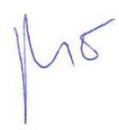
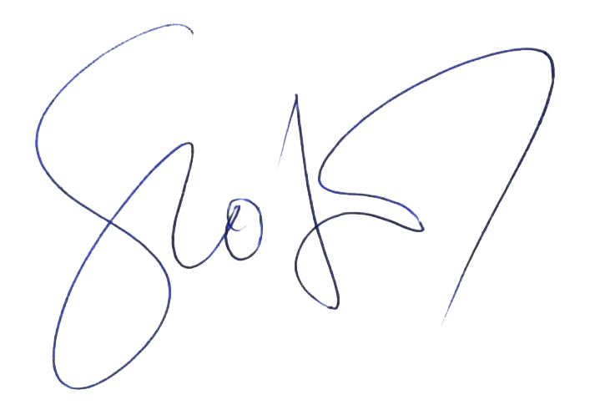
Data completării | Semnătura titularului de curs | Semnătura titularului de seminar
15.09.2023 | Habil. Dr. Maior Enikő-Irina | Lect. Dr. Szabó Roland-Attila
Data avizării în departament | Semnătura directorului de departament

